Załącznik nr 4 do SIWZ

**OPIS PRZEDMIOTU ZAMÓWIENIA**

**„INWENTARYZACJA ORAZ OPRACOWANIE STANDARDÓW PRZESTRZENI MIEJSKIEJ”**

Zamówienie jest częścią realizacji projektu pn.

*„Model inteligentnej mobilności miejskiej jako element Ostródzkiej Idei Human Smart Cities”*.

Zamówienie jest współfinansowane ze środków Europejskiego Funduszu Spójności oraz budżetu państwa   
w ramach Programu Operacyjnego Pomoc Techniczna na lata 2014-2020.

Ostróda, styczeń 2020

1. Przedmiot zamówienia

Przedmiotem zamówienia jest opracowanie dokumentu zawierającego standardy dotyczące kształtowania wizerunku przestrzeni miasta Ostróda.

1. Cel i obszar opracowania

Celem opracowania jest poprawa wizerunku przestrzeni miejskiej poprzez wypracowanie spójnych standardów dotyczących lokalizacji i formy elementów małej architektury, ogrodzeń, reklam, szyldów, banerów oraz utworzenie integralnego systemu informacji miejskiej wraz z kompleksowym oznakowaniem ulicznym.

1. Teren objęty opracowaniem

Przybliżony zakres opracowania został określony na poniższym rysunku i obejmuje obszar pomiędzy ulicami Słowackiego, Jagiełły, Pieniężnego, Drwęcką, Olsztyńską i Mickiewicza.

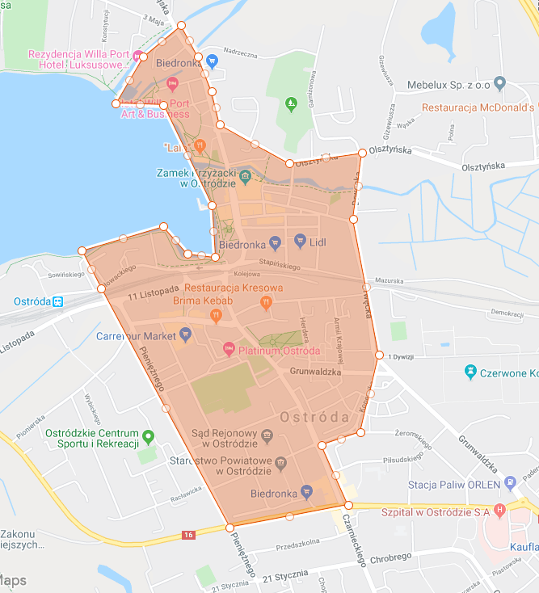

1. Elementy opracowania
2. **Inwentaryzacja**

Celem inwentaryzacji jest ocena natężenia występowania negatywnych oddziaływań urządzeń reklamowych, tablic reklamowych, szyldów, obiektów małej architektury i ogrodzeń na przestrzeń miejską, niezbędną   
do wyodrębnienia stref, dla których zostaną sformułowane odrębne przepisy uchwały krajobrazowej   
*(uchwały o zasadach i warunkach sytuowania obiektów małej architektury, tablic reklamowych i urządzeń reklamowych oraz ogrodzeń)* lub wytycznych wizerunkowych.

Inwentaryzacja obejmuje następujące obiekty:

* obiekty małej architektury *(lokalizacja, typ, użyteczność, materiał, stan techniczny, właściciel)*;
* szyldy, reklamy, banery, potykacze, bilboardy, reklamy tranzytowe *(lokalizacja, materiał, powierzchnia, opis: aktualność zawartych informacji, czytelność, stan techniczny, właściciel)*;
* murale *(lokalizacja, opis, stan techniczny, właściciel, powierzchnia)*;
* ogrodzenia *(lokalizacja, opis, stan techniczny, właściciel, bezpieczeństwo)*.

Każdy element *(zbiór elementów)* powinien być sfotografowany sklasyfikowany pod kątem użyteczności publicznej oraz posiadanych walorów estetycznych lub ich braku.

1. **Analiza techniczno- ekonomiczna i proponowane rozwiązania**

Zakres analizy i propozycji rozwiązań:

* analiza i ocena stanu istniejącego, w tym zapisów MPZP, wymogów ochrony konserwatorskiej, itp.;
* podanie obszarów problematycznych;
* wyznaczenie osi widokowych, ciągów widokowych, punktów widokowych, panoram w celu wyodrębnienia obszarów cennych pod kątem zachowania ładu przestrzennego, krajobrazu, zieleni, zabytkowej sylwety miasta tzw. strefy ze zredukowaną do minimum ilością nośników reklamy komercyjnej.
* wskazanie wariantów modernizacji/ zmian ze wskazaniem na najlepsze;
* etapy wdrażania;
* analiza finansowa i czasowa wprowadzenia w/w rozwiązania;
* podanie możliwych utrudnień przy wprowadzaniu w/w rozwiązania;
* podanie efektów wprowadzenia w/w rozwiązania.

Analiza powinna składać się z części opisowej zawierającej:

* informacje ogólne o obszarze miasta;
* opis przyjętych metodyk oraz wykorzystanych źródeł danych;
* opis przebiegu przeprowadzonych konsultacji społecznych oraz zestawienie i stanowisko wobec nieuwzględnionych uwag do projektu opracowania;
* informacje o badaniach ankietowych, jeżeli takie przeprowadzono;
* podział obszaru na strefy historyczne, funkcyjne, rekreacyjne itp. wraz z ich granicami *(z zachowaniem spójności z pozostałym obszarem miasta nieobjętym opracowaniem)*;
* charakterystykę w/w stref;
* ocenę w/w stref;
* wykaz miejsc priorytetowych;
* wykaz rekomendacji/wniosków dotyczących kształtowania wizerunku stref;
* ogólnodostępne instrukcje edukacyjne dot. rozbudzania estetycznej świadomości oraz wiedzy   
  o skutecznej reklamie;
* wyniki/ raport konsultacji społecznych;
* propozycję rozwiązań;
* część graficzną;
* mapę zidentyfikowanych stref;
* mapę miejsc wrażliwych;
* mapę głównych obszarów problematycznych.

1. **Standardy wizerunkowe**

Na podstawie inwentaryzacji oraz analizy techniczno-ekonomicznej należy opracować dokument „Standardy wizerunkowe miasta Ostródy”, który powinien zawierać:

* Słownik pojęć;
* Standardy ogólne stanowiące o niwelowaniu istniejących już tablic i urządzeń reklamowych,   
  z wyznaczeniem czasu na ich ewentualne dostosowanie do istniejących norm;
* Standardy ogólne umieszczania elementów- dotyczy całego miasta *(spójna estetyka, kolor, materiał, gabaryt, warunki sytuowania)*;
* Standardy szczegółowe umieszczania elementów- dotyczy wydzielonego obszaru;
* Zasady i warunki umieszczania reklam z uwagi na stylistykę *(archetyp)* budowli / konserwator *(standardy jakościowe, rodzaj materiałów, powierzchnia, odległość, lokalizacja)*;
* Galeria dobrych przykładów z kraju i świata, z uwzględnieniem katalogu przedwojennych szyldów i słupów ogłoszeniowych Ostródy;
* *„Szyldownik”*- poradnik z zasadami i dobrymi praktykami adresowany do mieszkańców i przedsiębiorców.

1. **Szablony do projektowania szyldów**

Na podstawie wypracowanych standardów wizerunkowych oraz *„Szydlownika”* wykonawca wykona zestaw gotowych szablonów zawierający wszystkie niezbędne do wykonania i skalowalne elementy, w tym wzór, kolorystykę, zestaw kolorów i czcionkę. Szablony muszą być udostępnione jako pliki edytowalne, przeznaczone do wykorzystania w profesjonalnym oprogramowaniu do obróbki grafiki, tj. Inkspace, Corel Draw, Adobe Ilustrator, itp. Zamawiający wymaga, aby wykonawca dostarczył szablony w formacie macierzystym dla w/w programów oraz formacie EPS.

1. **Prezentacja**

Prezentacja powinna stanowić streszczenie w języku niespecjalistycznym przeprowadzonych prac, dokonanych analiz, wyciągniętych wniosków oraz propozycji standardów wizerunkowych, a także powinna przedstawiać po minimum 2 przykłady zmian każdego z elementów wizerunkowych *(szyldów, witryn, reklam, etc.)*. Zakres i projekt prezentacji wykonawca musi przedstawić Zamawiającemu do akceptacji. Prezentacja powinna zostać przedstawiona na spotkaniu z mieszkańcami miasta oraz na Komisjach Rady Miejskiej   
w Ostródzie oraz w trakcie sesji Rady Miejskiej. Prezentacja przedstawiona na Komisjach i sesji Rady Miejskiej powinna zawierać również omówienie ewentualnej uchwały krajobrazowej.

1. **Projekt uchwały krajobrazowej miasta**

W zależności od stanu prawnego aktualnego na dany dzień wykonania tej części zamówienia, wykonawca przedstawi projekt uchwały krajobrazowej lub uchwały przyjmującej zalecane do używania na terenie miasta wytyczne wizerunkowe. Rozbieżność w tym zakresie wynika z dotychczasowej praktyki Urzędów Wojewódzkich uchylających uchwalone uchwały krajobrazowe oraz będącym w toku postępowaniem   
w Trybunale Konstytucyjnym.

1. Zgodność z innymi dokumentami

Wszystkie opracowania powinny być zgodne z obowiązującymi aktami prawnymi oraz dokumentami lokalnymi, regionalnymi, krajowymi i unijnymi.

Wykonawca ma obowiązek *(o ile jest to wymagane prawem)* uzgodnić projekt gotowego dokumentu   
z Konserwatorem Zabytków, Regionalną Dyrekcją Ochrony Środowiska, Wojewódzkim Inspektorem Sanitarnym i innymi instytucjami.

1. Pozostałe wymagania związane z procedurą opracowania w/w dokumentów

Wykonawca ma obowiązek na każdym etapie realizacji zamówienia współpracować z zewnętrznym podmiotem realizującym na zlecenie Zamawiającego działania partycypacyjne i edukacyjne. W związku   
z powyższym Wykonawca powinien gromadzić informacje i udzielać do nich dostępu w celu stworzenia katalogu dobrych praktyk, ścieżek dojścia i instrukcji *„krok po kroku”*.

Zamawiający nie wymaga udzielania informacji dotyczących *„know how”* Wykonawcy ani informacji stanowiących jego tajemnicę, a jedynie ogólnych danych dotyczących procesu prowadzenia prac,   
w szczególności napotkanych problemów i sposobu ich rozwiązania.

Zamawiający wymaga, aby na etapie opracowywania dokumentów Wykonawca współpracował   
z Zamawiającym i podmiotem prowadzącym działania partycypacyjne, w celu przeprowadzenia konsultacji społecznych w formie zaproponowanej przez podmiot realizujący te działania. Koszty związane z organizacją i zapewnieniem moderatora konsultacji ponosi podmiot realizujący działania partycypacyjne. Zakłada się,   
że spotkania konsultacyjne będą miały charakter warsztatowy, aby zapewnić jak największy wpływ mieszkańców na wypracowywane do dokumentu wnioski i rekomendacje. Ilość i czas trwania spotkań zostaną dobrane w zależności od przyjętego sposobu konsultacji *(do kalkulacji ceny ofertowej należy przyjąć 6 spotkań)*. Spotkania będą mieć na celu badanie oczekiwań mieszkańców i przedsiębiorców, łagodzenie nastrojów, partycypacyjne wypracowanie standardów wizerunkowych, itp. Wykonawca zadań opisanych   
w niniejszym OPZ jest zobowiązany zapewnić udział w spotkaniach konsultacyjnych swojego przedstawiciela oraz uwzględnić wyniki konsultacji w opracowywanym dokumencie.

Ilość spotkań została podana na potrzeby przeprowadzenia postępowania i wyceny usługi, i może ulegać zmianie w trakcie trwania umowy. Zamawiający przewiduje, że w wyniku w/w spotkań może powstać konieczność przeprowadzenia dodatkowych spotkań konsultacyjnych. Wykonawca w cenie ofertowej powinien wycenić dodatkowo 2 spotkania konsultacyjne biorąc pod uwagę przedstawione wymagania.

Wykonawca w trakcie prowadzenia prac jest zobowiązany do uczestnictwa w spotkaniach Zespołu Wdrażającego Projekt w Urzędzie Miejskim w Ostródzie *(do kalkulacji ceny ofertowej należy przyjąć   
3 spotkania)*.

Wykonawca w trakcie prac powinien wzorować się na najlepszych/modelowych przykładach przeprowadzenia procedury zmierzającej do przyjęcia uchwały krajobrazowej. W szczególności należy dążyć do jak największego zaangażowania mieszkańców, przedsiębiorców, instytucji, turystów, itp.

Zamawiający zaleca wzorowanie procesu na praktykach z Cieszyna, Nysy, Gdańska lub Bielska-Białej.

1. Harmonogram wykonania zadania

Wykonawca jest zobowiązany zakończyć prace nad dokumentami w terminie do 30 czerwca 2021 r., przy czym:

* części 1 i 2- w terminie do 150 dni od dnia zawarcia umowy;
* część 3 i 4- w terminie do 300 dni od dnia zawarcia umowy;